Certificat d’Aptitude Professionnelle

MAINTENANCE DES VÉHICULES AUTOMOBILES
Option : VÉHICULES PARTICULIERS

Session 2015

EP1
ANALYSE FONCTIONNELLE ET TECHNOLOGIQUE
Épreuve écrite Durée 2 heures Coefficient 4

DOSSIER TRAVAIL

Le dossier travail comporte 13 pages, numérotées de 1/13 à 13/13.
Assurez-vous que le dossier qui vous est remis est complet.

TEMPS CONSEILLÉ POUR LA RÉALISATION DU SUJET
DOSSIER RESSOURCES | Prise de connaissance |  | Page 1 à 12 | 25 min
DOSSIER TRAVAIL | Mise en situation |  |  | 5 min
DOSSIER TRAVAIL | Étude technique |  | Question 1 à 19 | 45 min
DOSSIER TRAVAIL | Étude mécanique |  | Question 20 à 28 | 45 min

Les candidats doivent rendre l'intégralité des documents à l'issue de la composition

Matériels et documents autorisés :
- Calculatrice électronique, autonome, non imprimante, à entrée unique par clavier à l'exclusion de tout autre matériel électronique

À la réception de la concession, le client se plaint d’un passage difficile des vitesses et d’un début de patinage au démarrage en côte sur une Citroën C3.

Le réceptionnaire détecte une fuite au récepteur hydraulique de l’embrayage.

Question 1 :

Indiquer l’emplacement de la plaque du constructeur à l’aide du chapitre « identification du véhicule » du dossier ressources.

__________________________________________________________________________________

Question 2 :

Cocher les bonnes réponses dans le tableau :
Où trouve-t-on le numéro d’identification du véhicule ?
Se référer au chapitre « identification du véhicule » du dossier ressources.

Gravé sur la feuillure d’auvent à proximité du support d’amortisseur avant droit.
Inscrit sur une étiquette collée dans le coffre du véhicule.
Inscrit sur une étiquette collée et visible à travers le pare-brise.
Rappelé sur la plaque constructeur.

Question 3 :

Indiquer le code réglementaire du moteur ainsi que le type de boîte de vitesses.
Se référer au chapitre « identification du véhicule » du dossier ressources.

Moteur
Boîte de vitesses | 0 boîte manuelle à cinq rapports ; norme Euro 5

Question 4 :

Compléter le tableau en indiquant les indications de la plaque du constructeur.
Se référer au chapitre « identification du véhicule » du dossier ressources.

Repère | Composition de la plaque du constructeur
1 | Ex : Nom du constructeur
2 | Numéro de réception CEE
3 | Numéro d’identification du véhicule
4 | Poids total autorisé en charge
5 | Poids total roulant autorisé
6 | Poids maximum autorisé-essieu avant
7 | Poids maximum autorisé-essieu arrière
8 | Type mines

Question 5 :

Cocher dans le tableau ci-dessous, le système de commande de l’embrayage de cette voiture, à l’aide du chapitre « embrayage caractéristiques » du dossier ressources.

Commande de l’embrayage | Cocher ci-dessous
Mécanique à câble
Hydraulique
Electrique

Question 6 :

Nommer le réservoir repéré 14 sur le schéma éclaté du chapitre « embrayage caractéristiques » du dossier ressources.

__________________________________________________________________________________

Question 7 :

Citer la précaution à prendre lors de la manipulation du tuyau « hydraulique » pendant la dépose du cylindre récepteur d’embrayage. Voir le paragraphe « dépose-repose du cylindre récepteur embrayage », chapitre « méthodes de réparation » du dossier ressources.

__________________________________________________________________________________

Question 8 :

Indiquer l’emplacement où vous devez impérativement mettre l’extrémité du tuyau transparent après l’avoir accouplé sur la vis de purge du cylindre récepteur d’embrayage.
Se référer au paragraphe « purge du circuit hydraulique », chapitre « méthodes de réparation » du dossier ressources.

___________________________________________________________________________________

Question 9 :

Citer le type de liquide synthétique de frein que vous devez impérativement utiliser sur votre véhicule :

___________________________________________________________________________________

Questions 10 :

Indiquer l’opération que vous mettez en place après avoir mesuré une course de déplacement de la fourchette d’embrayage inférieure de 16 mm.
S’aider de la figure 13 du chapitre « méthodes de réparation » du dossier ressources.

___________________________________________________________________________________

Question 11 :

Cocher dans le tableau, le type de mécanisme d’embrayage correspondant à la C3.
S’aider du chapitre « caractéristiques de l’embrayage » du dossier ressources.

Diaphragme de type poussé
Diaphragme de type tiré
Diaphragme de type vissé

Question 12 :

Cocher dans le tableau ci-dessous les pièces que l’on trouve dans un KIT d’embrayage.
Se référer au chapitre « caractéristiques de l’embrayage » du dossier ressources.

Le disque | X
Le mécanisme | X
La fourchette
La rotule
La butée | X

Question 13 :

Indiquer la difficulté que vous allez rencontrer si vous n’utilisez pas le mandrin de centrage d’embrayage prévu par le constructeur.
S’aider du paragraphe « dépose-repose du disque et du mécanisme », chapitre « méthodes de réparation » du dossier ressources.

___________________________________________________________________________________

___________________________________________________________________________________

Question 14 :

Cocher les contrôles visuels à effectuer avant de procéder au remontage de l’embrayage.
Se référer au paragraphe « dépose-repose du disque et du mécanisme », chapitre « méthodes de réparation » du dossier ressources.

Absence de chocs sur la portée du volant | Pressions des pneumatiques | Présence d’huile carter d’embrayage | Etat couronne de démarreur | Usure du volant moteur

Question 15 :

Indiquer le couple de serrage que vous allez appliquer lors du remontage du mécanisme d’embrayage. Se référer au chapitre « caractéristiques de l’embrayage » du dossier ressources.

___________________________________________________________________________________

Indiquer pourquoi il faut respecter cet ordre de serrage précisé dans le chapitre « méthodes de réparation » du dossier ressources.

___________________________________________________________________________________
Question 16

Indiquer l’indice de viscosité de l’huile de la boite de vitesses. Se référer au chapitre « caractéristiques de la boîte de vitesses » du dossier ressources.

___________________________________________________________________________________

Indiquer le couple de serrage du bouchon de vidange.

___________________________________________________________________________________

Question 17 :

Reporter les lettres correspondant aux organes et fluides à recycler dans le tableau.
Après l’intervention, vous devez recycler les pièces et les huiles.

Cylindre récepteur d’embrayage (plastique) | Kit d’embrayage | Huile de boîte de vitesses | Huile du circuit d’embrayage
A | B | C | D

Zone de recyclage | Report de la lettre
Bac à huiles | C
Bac à filtres
Bac à plastiques | A
Bac à cartons
Bac à huiles de frein | D
Bac à ferrailles | B
Bac à liquide de refroidissement

Question 18 :

Compléter le tableau ci-dessous ; vous devez contrôler la continuité du contacteur d’embrayage avec multimètre en position ohmmètre, contacteur débranché, en vous référant au chapitre « contacteur d’embrayage » du dossier ressources.

Voie 1 et 2 du contacteur | Réponse : continuité ou infini
Pédale d’embrayage relevée | continuité
Pédale d’embrayage enfoncée | infini

Question 19 :

Rechercher dans le tableau d’affectation le fusible protégeant le contacteur d’embrayage.
Se référer au tableau d’affectation des fusibles du dossier ressources.

___________________________________________________________________________________

Question 20 :

Compléter l’actigramme ci-dessous en précisant la matière d’œuvre entrante, la matière d’œuvre sortante ainsi que la fonction globale du cylindre récepteur d’embrayage.
Cylindre récepteur d’embrayage
Energie hydraulique
Energie mécanique
A-0
TRANSFORMER L’ENERGIE
Pour la matière d’œuvre, choisir parmi : énergie chimique, énergie hydraulique, énergie mécanique, énergie pneumatique.
Pour la fonction globale, choisir parmi : déplacer l’énergie, fermer l’énergie, sortir l’énergie et transformer l’énergie.

Question 21 :

Compléter la vue en perspective éclatée ci-dessous en indiquant les repères manquants.
S’aider des vues et de la nomenclature du cylindre récepteur d’embrayage.

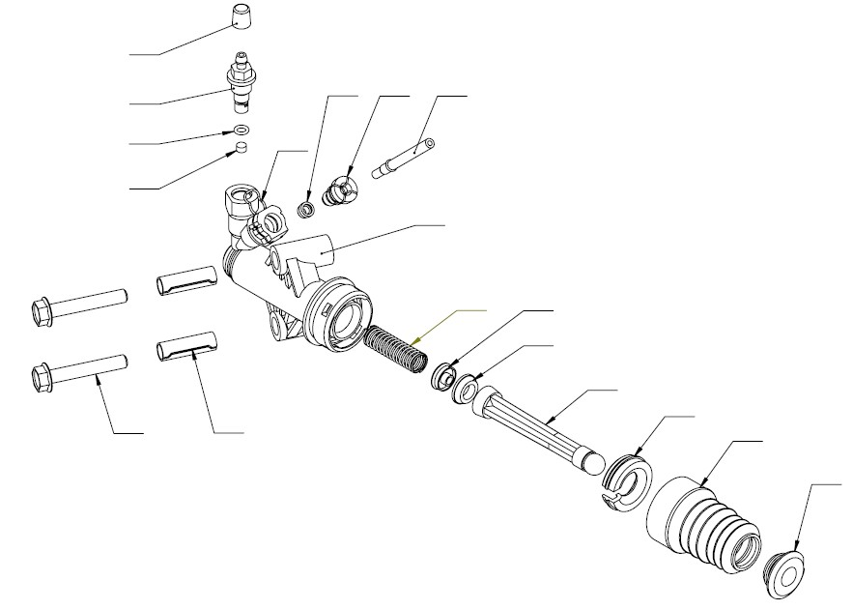
16
17
14
10
2
8
6
4
13
5
1
9
11
3
7
18
15
12

Question 22 :

Colorier en vert tous les joints d’étanchéités sur le plan réduit ci-dessous, sauf sur la vue en perspective.

Echelle inconnue

Question 23 :

Indiquer les caractères des étanchéités en précisant s’il s’agit d’une étanchéité statique ou dynamique, d’une étanchéité directe ou indirecte et préciser le repère du joint.

Étanchéité  entre : | Statique | Dynamique | Directe | Indirecte | Rep. du joint
10 et 1 | X |  |  | X | 11
17 et 1 | X |  |  | X | 11
2 et 1 |  | X |  | X | 3

Question 24 :

Indiquer le nom des formes repérées sur la vue de la vis de purge 17.
Choisir parmi les termes ci-dessous :
« Arrondi, Chambrage, Chanfrein, Collet, Filetage, Gorge, Perçage, Taraudage »

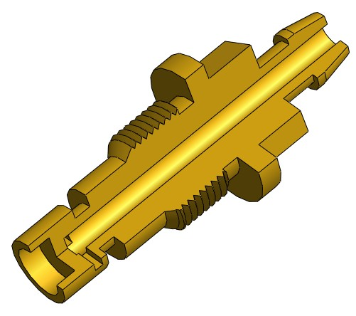
Gorge
Chanfrein
Filetage
Collet
Perçage

Question 25 :

Donner les caractéristiques de la liaison entre l’embout 10 et le tuyau 14.

Complète |  | Rigide |  | Démontable |  | Directe |  | Adhérence
Partielle |  | Elastique |  | Non démontable |  | Indirecte |  | Obstacle

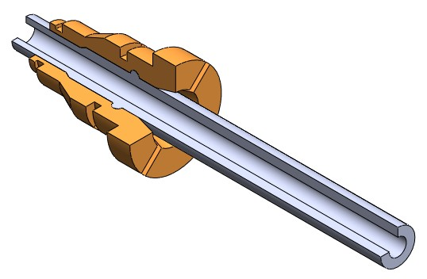
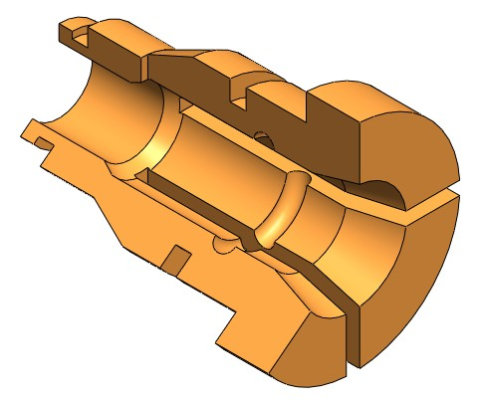
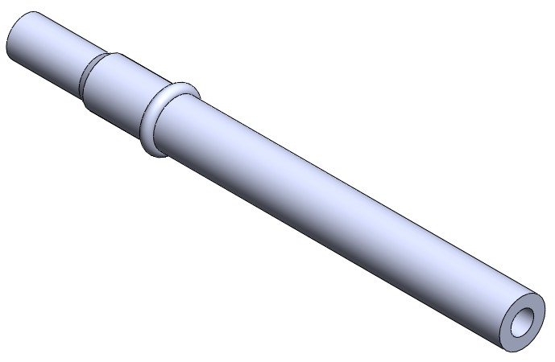
14
10

Question 26 :

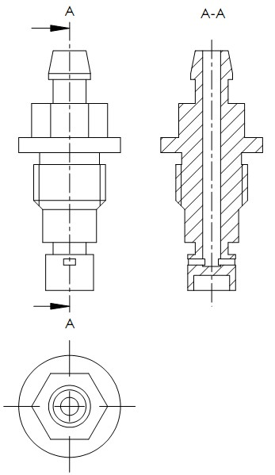
Echelle 2:1
On donne, à l’échelle 2:1, le dessin de définition de la vis de purge 17 en vue de face, vue de droite et vue de dessus.

Colorier, en vert, sur les trois vues les zones qui sont remplies de liquide de frein lors de l’opération de purge.

Donner la dimension de la clé à utiliser pour manœuvrer la vis de purge.

_____________________________

Question 27 :

Définir chacun des termes de la désignation des vis 18.
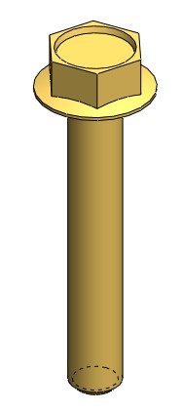
Vis à tête hexagonale à embase M 8 x 50
Longueur sous tête
Diamètre nominal
Forme du filet : métrique
Forme de la tête

Question 28 : /1

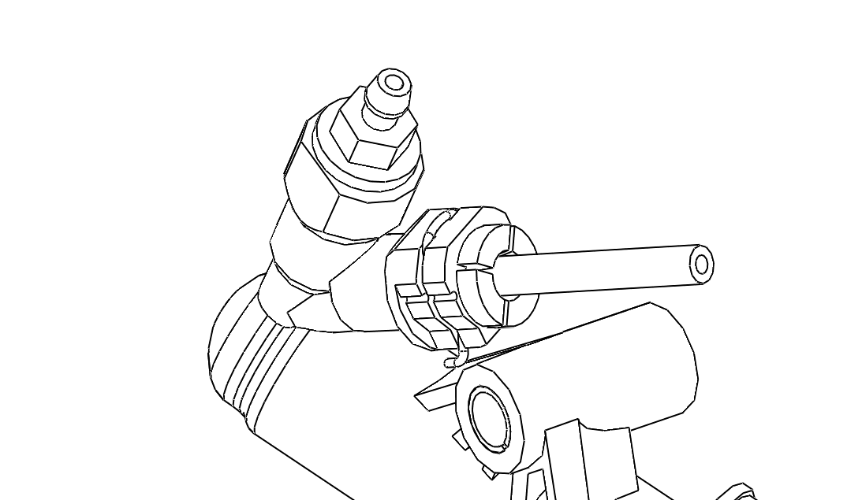
Lors de la purge du circuit, il faut enlever le bouchon 16 et mettre en place un tuyau souple afin de pouvoir récupérer le liquide dans un récipient.
Partie recevant le tuyau
Vis de purge 17

Rayer, parmi les outils proposés ci-dessous, le nom de ceux que vous ne pouvez pas utiliser pour effectuer le serrage de la vis de purge 17 lorsqu’il n’y a plus de bulles à circuler

Clé à tube |  | Clé à fourches |  | Clé à douilles articulées |  | Clé mixte
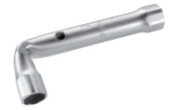 |  | 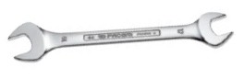 |  | 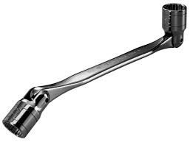 |  | 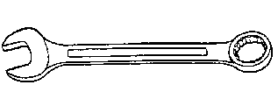

Relevé de notes

Page | Points
2 | /7
3 | /8
4 | /5
5 | /11
6 | /9
7 | /5
8 | /3
9 | /5
10 | /2
11 | /2
12 | /3
Total | /60
Note | /20

